Fejlesztői dokumentáció - Csevegő felület

# Választás indoklása

A csevegő felület létrejötte annak köszönhető hogy a BKSZC Weiss Manfréd Technikum, Szakképző Iskola és Kollégium nem hivatalos oldala a Weissesvagyok.hu bővülni kívánkozik. Ezen alkalomnál fogva egy közösségépítő felületet álmodtunk meg. Ez pontosan két részből áll, ezen rész során a csevegő felület fejlesztői dokumentációját lehet látni.

# Különbségek már létező programoktól

A Weissesvagyok.hu csevegő felülete elvi működésben nem sokban tér el a különféle már létező élő csevegésre alkalmas programoktól. Leginkább a felhasznált technológiák azon jellemzők melyek elválasztják a többi hasonló programtól. A fejlesztés során a magasabb szintű technológiák helyett mint például WebSocket a csevegő felülethez folyamatosan újra frissítő JavaScript logikát használtunk mivel magasabb szintű technológiák esetében tudásunk nem érte el a megfelelő szintet a minőségi munka biztosításához. A program emellett különbözik más populáris csevegő felületektől hiszen ezen program a Weissesvagyok.hu oldalán fut biztosítva az ott kialakuló közösségépítést és könnyű mozgást az oldal többi felületére.

# Fejlesztői környezet

A fejlesztés során többféle technológiát alkalmaztunk, elsősorban a XAMPP nevezetű program csomagot. A XAMPP program csomag tartalmazza az Apache helyi webszerver szolgáltatót, a MySQL adatbáziskezelőt és a PHP támogatáshoz szükséges PhpMyAdmin adminisztrációs felületet. A XAMPP és a benne lévő programok lehetővé tették számunka a lokális azaz a saját számítógépünkön való fejlesztést és tesztelést anélkül hogy szükségünk lett volna egy valós webkiszolgálóra. A kódbázis lefejlesztésére a Visual Studio Code nevezető kódszerkesztőt használtuk. Ezen választás mögött a kódszerkesztő széles, a fejlesztést elősegítő és meggyorsító eszköztára áll. Eszközök mint például automatikus kód kiegészítés/ajánlás, naprakész frissítések, beépített git elérhetőség, fejlesztést megkönnyítő felhasználói felület, és még egyéb kiváló eszközök.

## Felhasznált nyelvek

A program lefejlesztéséhez különféle nyelveket használtunk. A kódbázis legalapvetőbb nyelve a PHP. A hagyományos HTML-el ellentétben a PHP lehetővé tette számunkra a szerver oldali programozást mely rettentő fontos szempont hiszen az oldal felhasználói adatokat kezel. A PHP segítségével a HTML elemek fejlesztése is leszűkült hiszen a PHP dinamikusan generál HTML kódot melyet a kliens oldal azaz a felhasználó kap meg, azonban minden fontos háttérfolyamat a szerveren történik. A PHP mellett természetesen a HTML és CSS is nagy szerepet kap ott ahol fontos háttérfolyamat nem keletkezik. Ezen nyelveken kívül számos elem tartalmaz JavaScript logikát. A JavaScript a programunk esetében olyan, dinamikus vagy látványelemhez köthető folyamatokat intéz mely folyamatok lefuthatnak a kliens oldalon is hiszen különösen védett folyamatot nem végeznek.

## Kiegészítő elemek

Megemlítésre méltó az is hogy a XAMPP által nyújtott programokat miért és miféleképpen használtuk fel. Az Apache szerver lényegében egy valós webszerver emulálásában segített, különösebb kifejtés nem szükséges. A MySQL azonban már érdekesebb, a MySQL mely egy adatbáziskezelő rendszer a weboldalon tárolandó adatok hatékony tárolására használtuk, választásának oka az is hogy egy, az évek során sokat tesztelt adatbázisról beszélünk így megbízható is. A PhpMyAdmin az adatbázis adminisztrációjára használtuk, ezen program a PHP támogatásának köszönheti a felőlünk érkező kiválasztást, ezen programmal hatékonyan kezelhettük az adatbázisba kerülő adatokat illetve az ott lévő adatok felhasználására is tökéletes lehetőséget és környezetet adott.

# A fejlesztéshez használt hardver

A fejlesztés során meghatározó többségben az iskolában elérhető, iskolai számítógépeket használtuk, megállapítható tehát hogy a fejlesztés nem igényelt különleges erőforrásokat. Bizonyos esetekben az otthon elérhető számítógépeinket is használtuk azonban a helyzet változatlan.

# Adatszerkezet

A weboldal adatbázisa számtalan táblát tartalmaz azonban a csevegő felület nem használja mindet, a felhasznált táblákat és azok összekapcsolását az alábbi képen vehetjük szemügyre: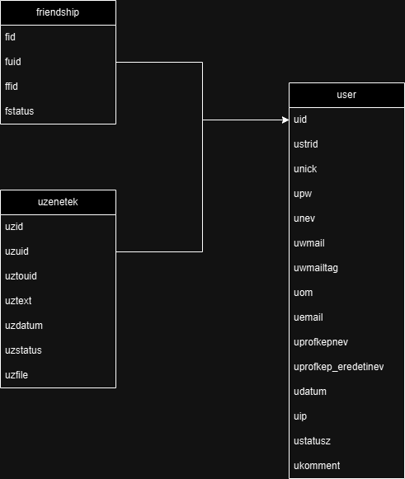

# “friendship” tábla



A friendship (barátság) tábla követi nyomon hogy melyik felhasználó barátja melyik felhasználóknak. Amikor egy felhasználó hozzáad egy másik felhasználót a csevegő listájához akkor két új sor kerül a friendship táblába.

### Fid:

Az fid a friendship tábla elsődleges kulcsa. Ebből fakadóan az elsődleges kulcs automatikusan generálódik.

### Fuid:

Az fuid tárolja azt az id-t mely id (azonosító) a küldő félhez tartozik, azonban a az adatszerkezet kialakítása végett egy küldés során a fordítottja is bekerül egy új sorba. Nem mellesleg az fuid idegenkulcsként is szolgál

### Ffid:

Az ffid azt az id-t tartalmazza mely id a fogadó félhez tartozik, azonban a az adatszerkezet kialakítása végett egy küldés során a fordítottja is bekerül egy új sorba.

### Fstatus:

Az fstatus a két fél státuszát jelöli azaz P (pending, várakozó), ez a státusz addig marad fenn míg a másik fél (fogadó) nem küldött üzenetet vissza. Ha a fogadó fél is küldött vissza üzenetet a státusz A-ra (accepted, elfogadott) státuszra változik. A felhasználók letilthatják egymást, ebben az esetben a státusz B-re (blocked, blokkolt) státuszra változik ekkor a két fél nem képes egymásnak üzenetet küldeni. Fontos hogy az alapján hogy ki tiltott le kit, az fstatus különböző lesz, a letiltó fél ugyanis nem B hanem BB (blocked by, ...által letiltott) státuszt fog kapni. Ezzel biztosítva van hogy csak a letiltó fél legyen képes a tiltást feloldani.

# “uzenetek” tábla



Az “uzenetek” tábla minden, az üzenetekhez kapcsolódó adatot tartalmaz.

### uzid:

Az uzid az üzenetek tábla elsődleges kulcsa. Ebből fakadóan az elsődleges kulcs automatikusan generálódik.

### uzuid:

Az uzuid tárolja azt az id-t mely id (azonosító) az üzenetet küldő félhez tartozik. Idegenkulcsként is szolgál.

### uztouid:

Az uztouid azt az id-t tartalmazza mely id az üzenetet fogadó félhez tartozik.

### uztext:

Az uztext az elküldött üzenet szöveges tartalmát tárolja.

### uzdatum:

Az uzdatum az üzenet küldésének pontos időtartamát tárolja (év-hónap-nap-óra-perc-másodperc).

### uzstatus:

Az uzstatus az üzenet státuszát jelzi mely lehet S (sent, elküldött) vagy D (deleted, törőlt).

### uztext:

Az uzfile az elküldött fájlt tárolja.

# Algoritmusok

## Csevegések megjelenítése:

Ezen algoritmus a megfelelő csevegések megjelenítéséért felelős. Ez egy dinamikusan bővülő lista mely lekéri az adatbázisból azokat a felhasználókat akik között már létezik csevegés és megjeleníti azt a megfelelő felhasználóknak.

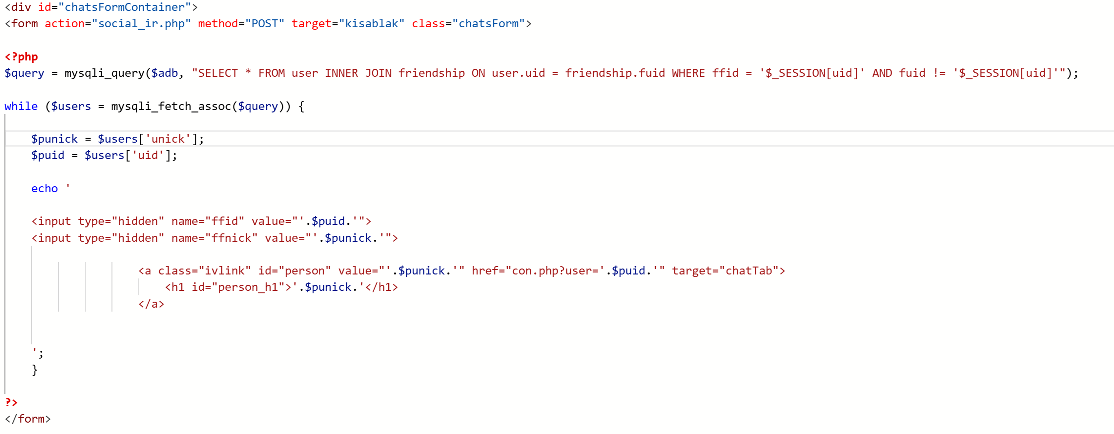

A dinamikusan legenerált gombokra kattintva a megfelelő csevegést nyithatjuk meg és innentől már lehet üzenetet küldeni a következő képeken a dinamikus felület generálást és backend logikát láthatjuk:

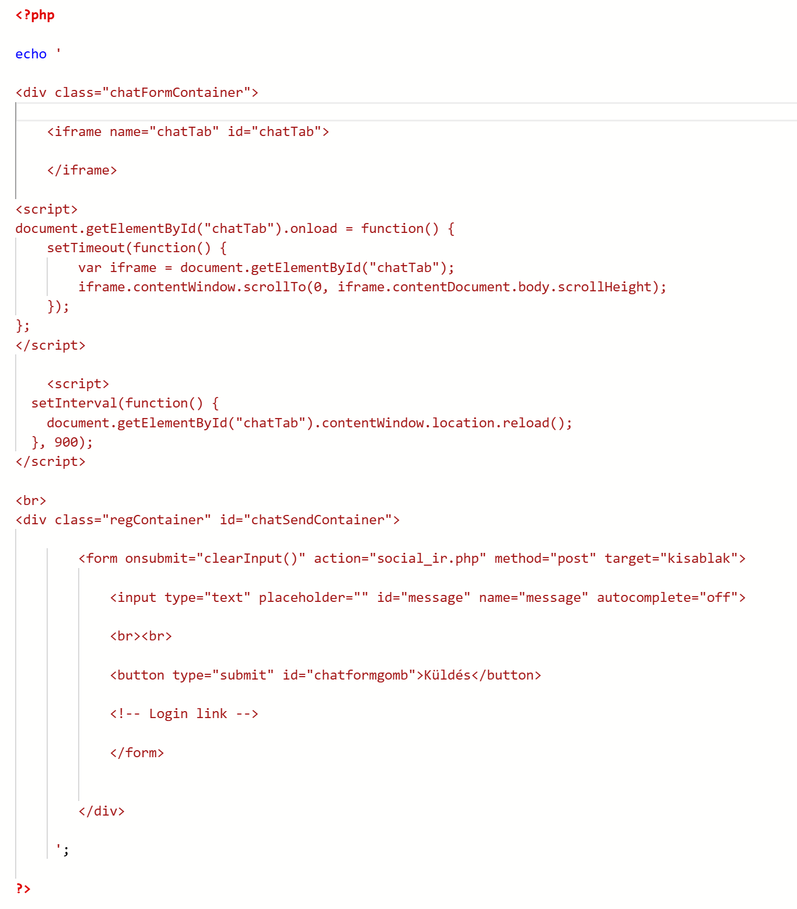

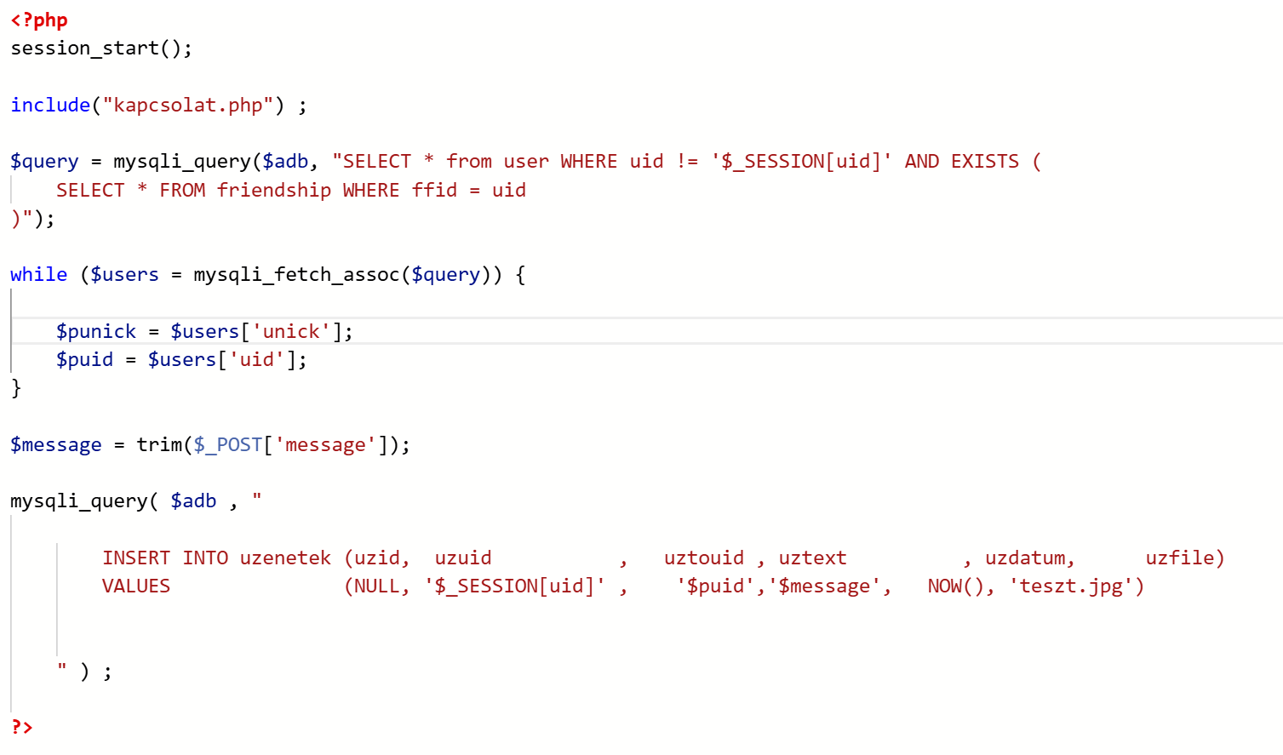

## Barát hozzáadása

A barát hozzáadása gombra nyomva egy másik panelre irányít át a program ahol az összes az adatbázisban szereplő felhasználót láthatjuk. Nevükre rákattintva hozzáadhatjuk őket mint barát és onnantól kezdve képesek vagyunk üzenetet küldeni illetve ők is képesek ugyan erre. Amikor egy falhasználó nevére rákattintunk amellett hogy beszélgetésbe kezdhetünk velük az ő nevük már nem lesz benne a barát hozzáadása listában hiszen az már megtörtént. Az alábbi képen látható a dinamikusan generált gombok melyek a felhasználókat tartalmazzák:

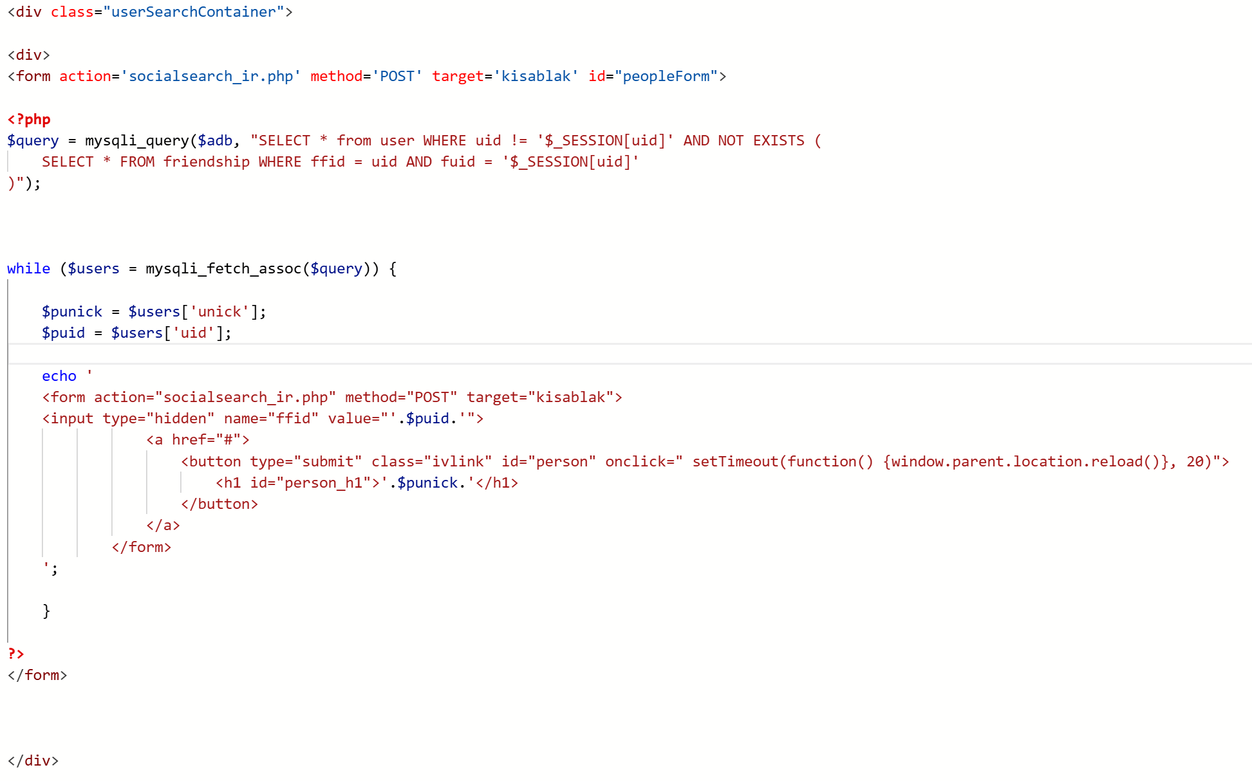

Az alábbi képen pedig a kattintást követő esemény látható:

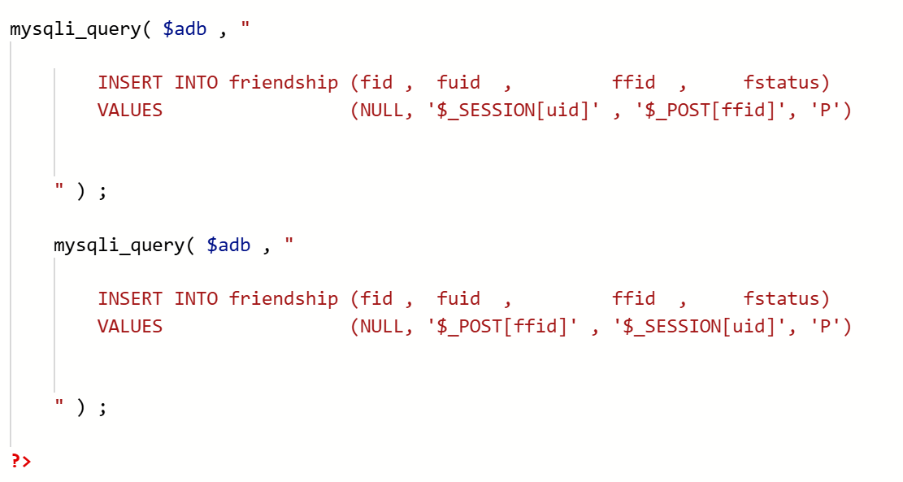

## Üzenet küldése

Miután a barát hozzáadása megtörtént mindkét fél képes egymásnak üzenetet küldeni. Amikor a felhasználó rákattint egy már a barátlistában lévő felhasználó nevére a csevegő felület megnyílik, legenerálódik. Ezután a felhasználó az ott található szöveges mezőbe írhatja üzenetét majd a küldés gombra vagy az enter billentyű (számítógépen) lenyomására elküldheti üzenetét. Ezen backend logikát láthatjuk a következő képen:



# Fejlődési lehetőség

## Merre tovább?

A csevegő felület tömérdek fejlődésen mehet keresztül. Amellett hogy egy program normális esetben sosem készül el teljesen vannak olyan pontok ahol ezen csevegő program erőteljesen képes a fejlődésre, illetve mely területeken érdemes mindenképpen fejlődést előidézni.

### Működési alapelv

A program jelenleg JavaScript ablak frissítéssel tölti be a beérkező üzeneteket mely így folyamatos időnkét enyhén irritáló villogást is okozhat habár ez böngészőtől is függhet illetve az idő nyomós részében nem különösebben túl irritáló. Azonban annak érdekében hogy a UX (User Experience, felhasználói élmény) kényelmesebb és hatékonyabb legyen olyan technológiák mint az AJAX vagy WebSocket implementálása elengedhetetlen.

### Csoportok kialakítása

A fejlesztés során a csoportok kialakítása bizonyos tényezők miatt (melyek között külsős, a fejlesztők hatáskörén kívül eső problémák is felmerültek) a csoportok kialakítása nem került lefejlesztésre. A számunkra elérhető adatok helyenként hiányosnak bizonyultak ebből fakadóan a csoportok implementálása egy jó fejlesztési lehetőség amint egy megfelelőbb adatrendszer ki tud alakulni mely számunkra még nem volt elérhető.

## Teljes modernizálás

Az oldal PHP-ra épült mely bár egy jól ismert és stabil nyelv az évek során már-már elavultnak számít. Manapság már a Node.js segítségével például lehetőségünk nyílik szerver oldalon programozni JavaScriptben mely így egy gyorsabb élményt biztosít. Elsősorban, a továbbfejlesztés elérhető azzal is hogy a PHP nyelvnél maradva az oldalt továbbfejlesztjük valamiféle PHP keretrendszerrel (pl Laravel) ebben az esetben egy összeszedetebb és erősebb programot kapunk. Azonban ha ténylegesen modernizálni szeretnénk JavaScript alapú keretrendszerek hatékonyabb fejlesztési lehetőségnek számítanak. Ezen esetben akár használhatunk React-ot, Vue-t vagy egyéb keretrendszert de akár a React-native segítségével még egy szintet léphetünk és egyenesen fejleszthetünk webre és mobiltelefonra azonban így már a mobiltelefon verzió már applikációként fog futni így még hatékonyabb mobil élményt adhatunk felhasználóinknak.

# Tesztelői hozzáférés

A teszteléshez szükségszerűen egy a megfelelő engedélyekkel rendelkező felhasználót hoztunk létre, ennek adatait itt találhatjuk, ezen felhasználó segítségével a funkciók mindegyike kipróbálásra kerülhet.

## Felhasználónév: Tesztfelhasznalo

## Jelszó: teszt12345

# Felhasználói dokumentáció - csevegőfelület

## Mi is ez a program?

Ez a program egy csevegőfelület a Weissesvagyok.hu oldalán. Tehát egy olyan programról beszélünk melyen keresztül üzeneteket küldhetünk más felhasználóknak. Az egyértelmű üzenetküldés mellett még egy elengedhetetlen funkció a barát felvétele.

## Program használatához szükséges hardver:

Bármilyen, internettel rendelkező eszköz. Természetesen a mobileszközök is bele tartoznak ebbe.

## Program használatához szükséges szoftver:

Bármilyen modern böngésző.

# Program elindítása

A program elindításához kell egy böngésző és a böngészőn belül két féle képen érhetjük el a programot (weboldalt).

## Egyszerű keresés:

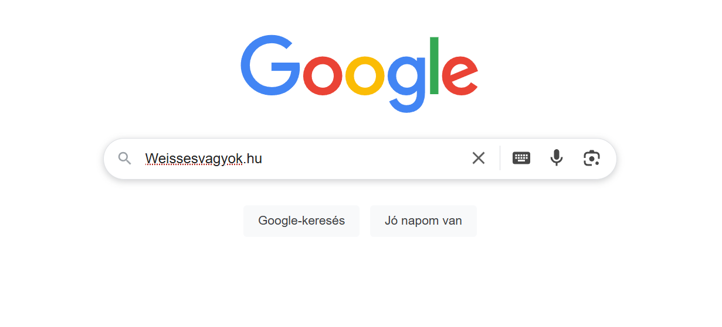

## 

## Keresés URL alapján:



## Az oldalra érkezés után:

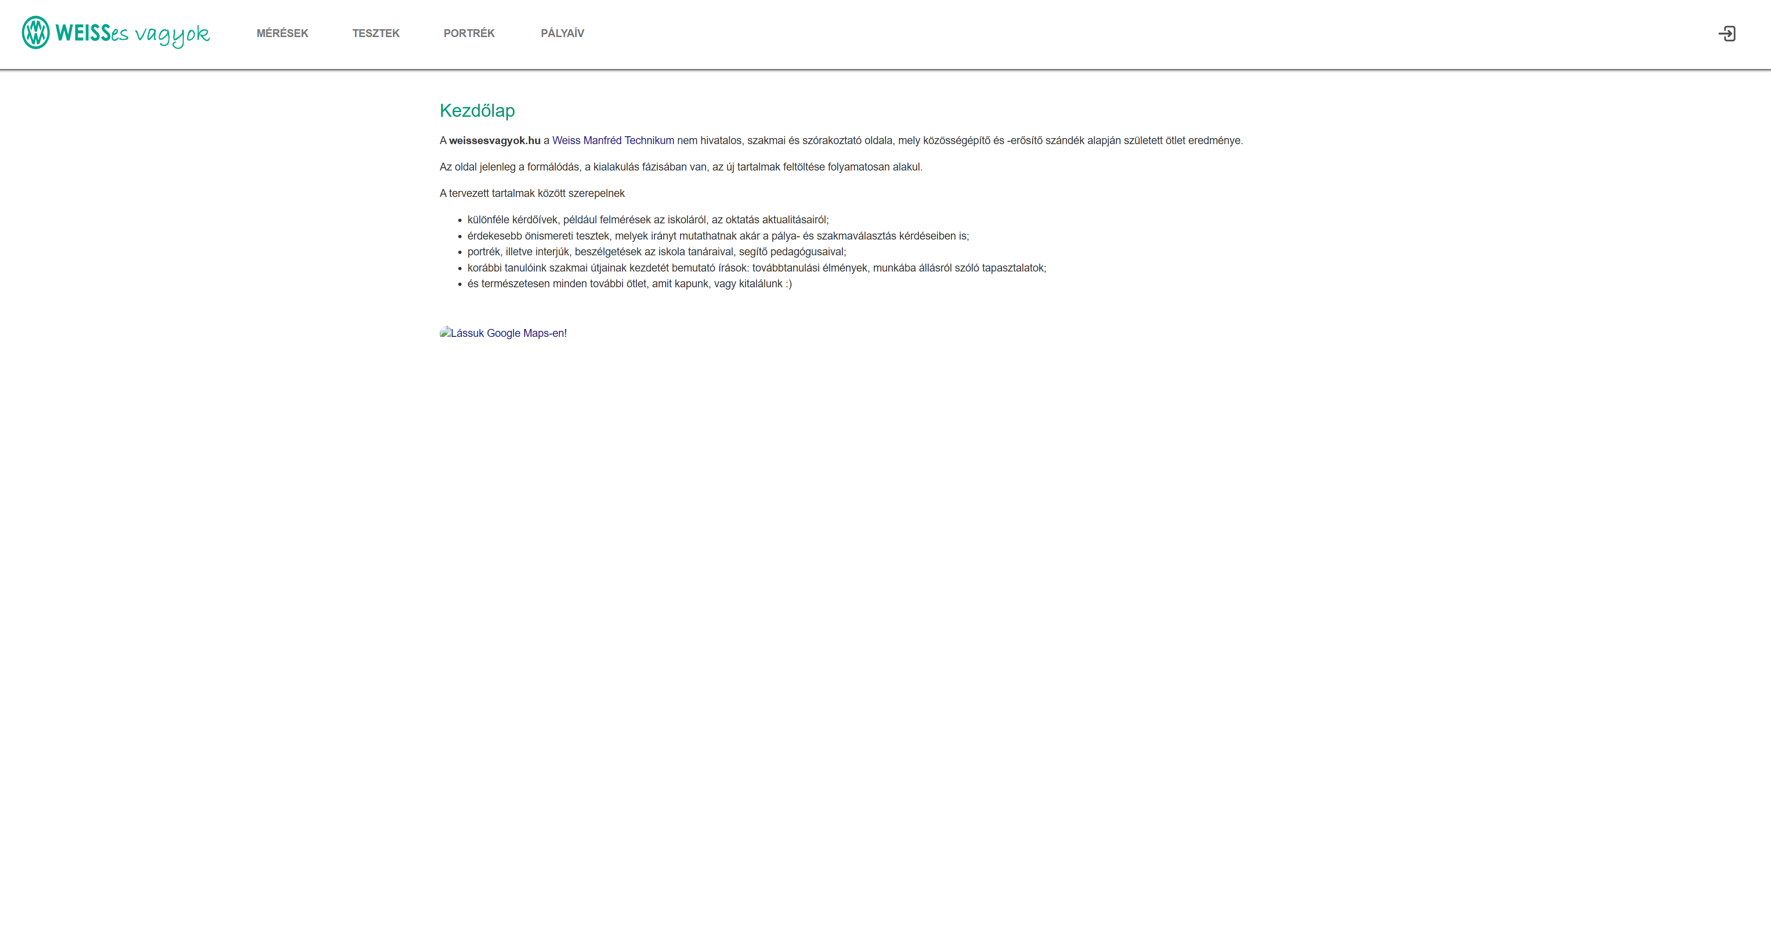



A bejelentkezés gombra kattintva beléphetünk vagy létrehozhatunk egy felhasználót.

## Bejelentkezés után:



Bejelentkezés után a menüsor kiegészül egy lenyíló elemmel melyet ha megnyitunk különböző kiegészítő tartalmakat láthatunk, a “social” menüpontot kiválasztva érkezhetünk meg a csevegőfelületre.



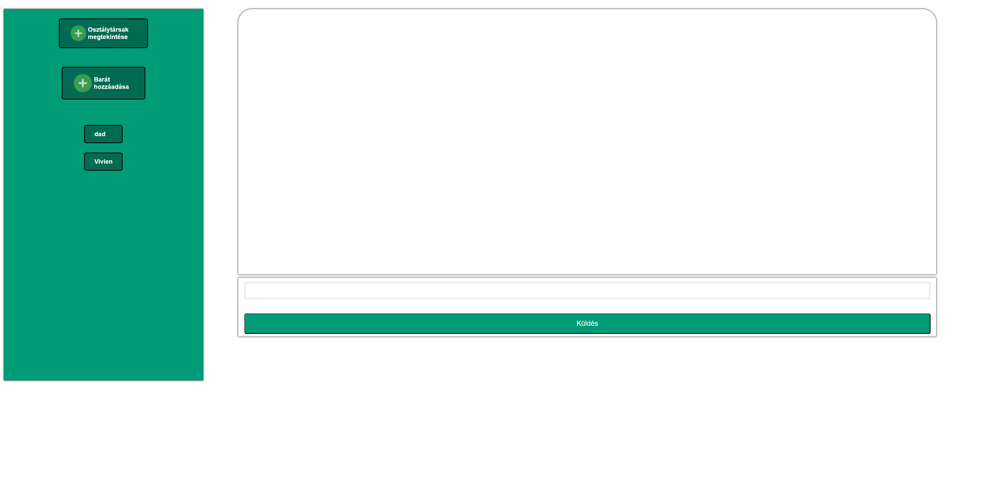

# Program használata

Miután beléptünk és a csevegőfelületre navigáltunk alapértelmezetten (természetesen ha új felhasználók vagyunk) nincs egyetlen barátunk sem, ekkor a barát hozzáadása gombra kattintva tekinthetjük meg az oldalon elérhető felhasználókat.

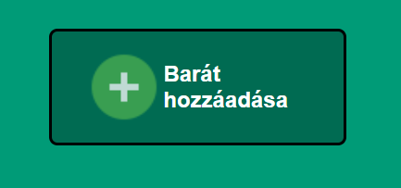

# Munkám értékelése

## Értékelés:

A munkám értékelése során, figyelembe vettem a befektetett munkát, időt és az ezek szemléletében való megvalósult munka eredményét. Az eltervezett funkciók mintegy 80%-a biztosan megvalósult, esetleges kimaradások, hiányosságok vagy hibák fellelhetőek azonban ezek nem olyan dolgok melyek gyökeresen befolyásolnák a program működését vagy a projekt befejezte után ne lehetne őket megoldani. A munkámat elégségesnek értékelem, a helyzethez és legfőképpen képességeimhez mérten megpróbáltam a lehető legtöbbet kihozni a programból.

## Program hasznosulása:

Személy szerint látok potenciált a csevegőfelületben a továbbiakban. A jelenlegi állapottól a program hatalmas fejlődési lehetőséget rejteget magában így a további fejlesztések sokkal vonzóbbá válhat a diákok számára és mivel a Weissesvagyok.hu oldal is sok vonzó dologgal bővül majd a jövőben a csevegőfelület is egyre nagyobb hangsúlyt kaphat.